Обязанности владельцев животных
19.04.2024
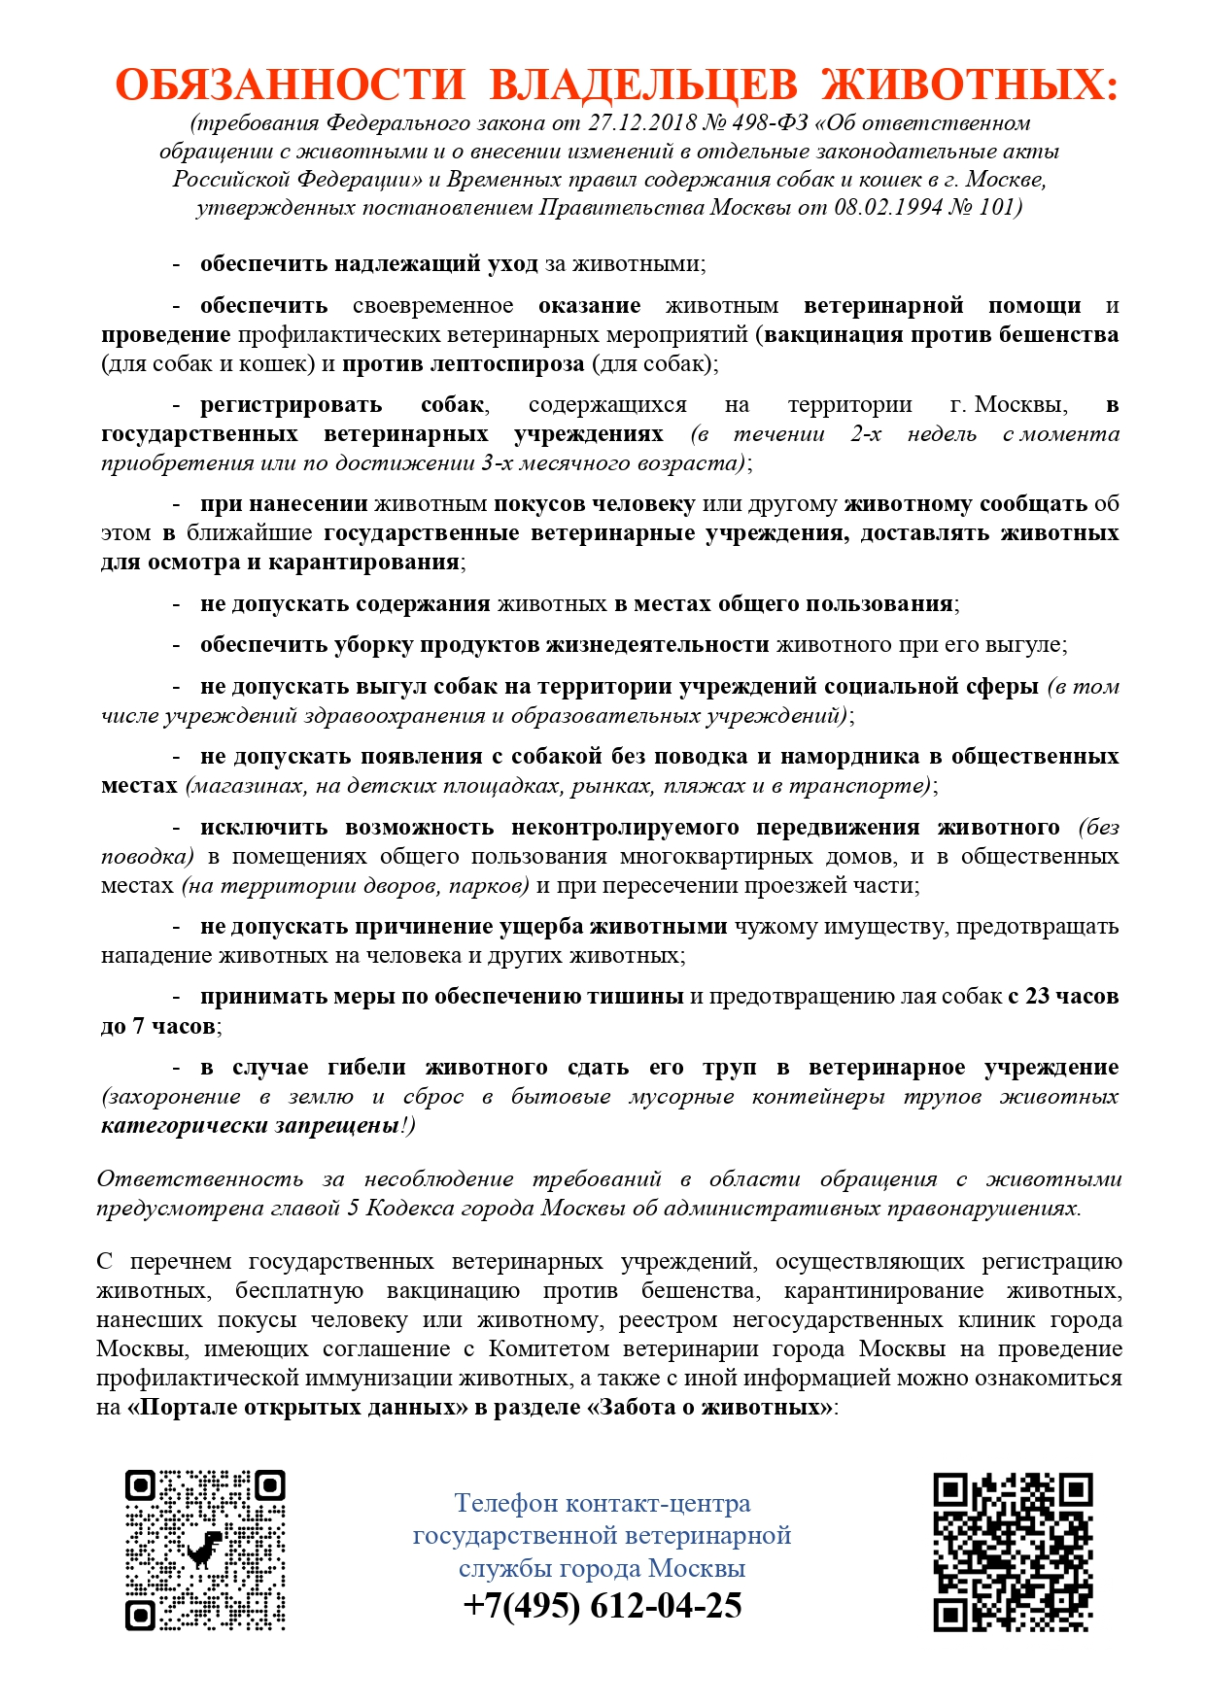

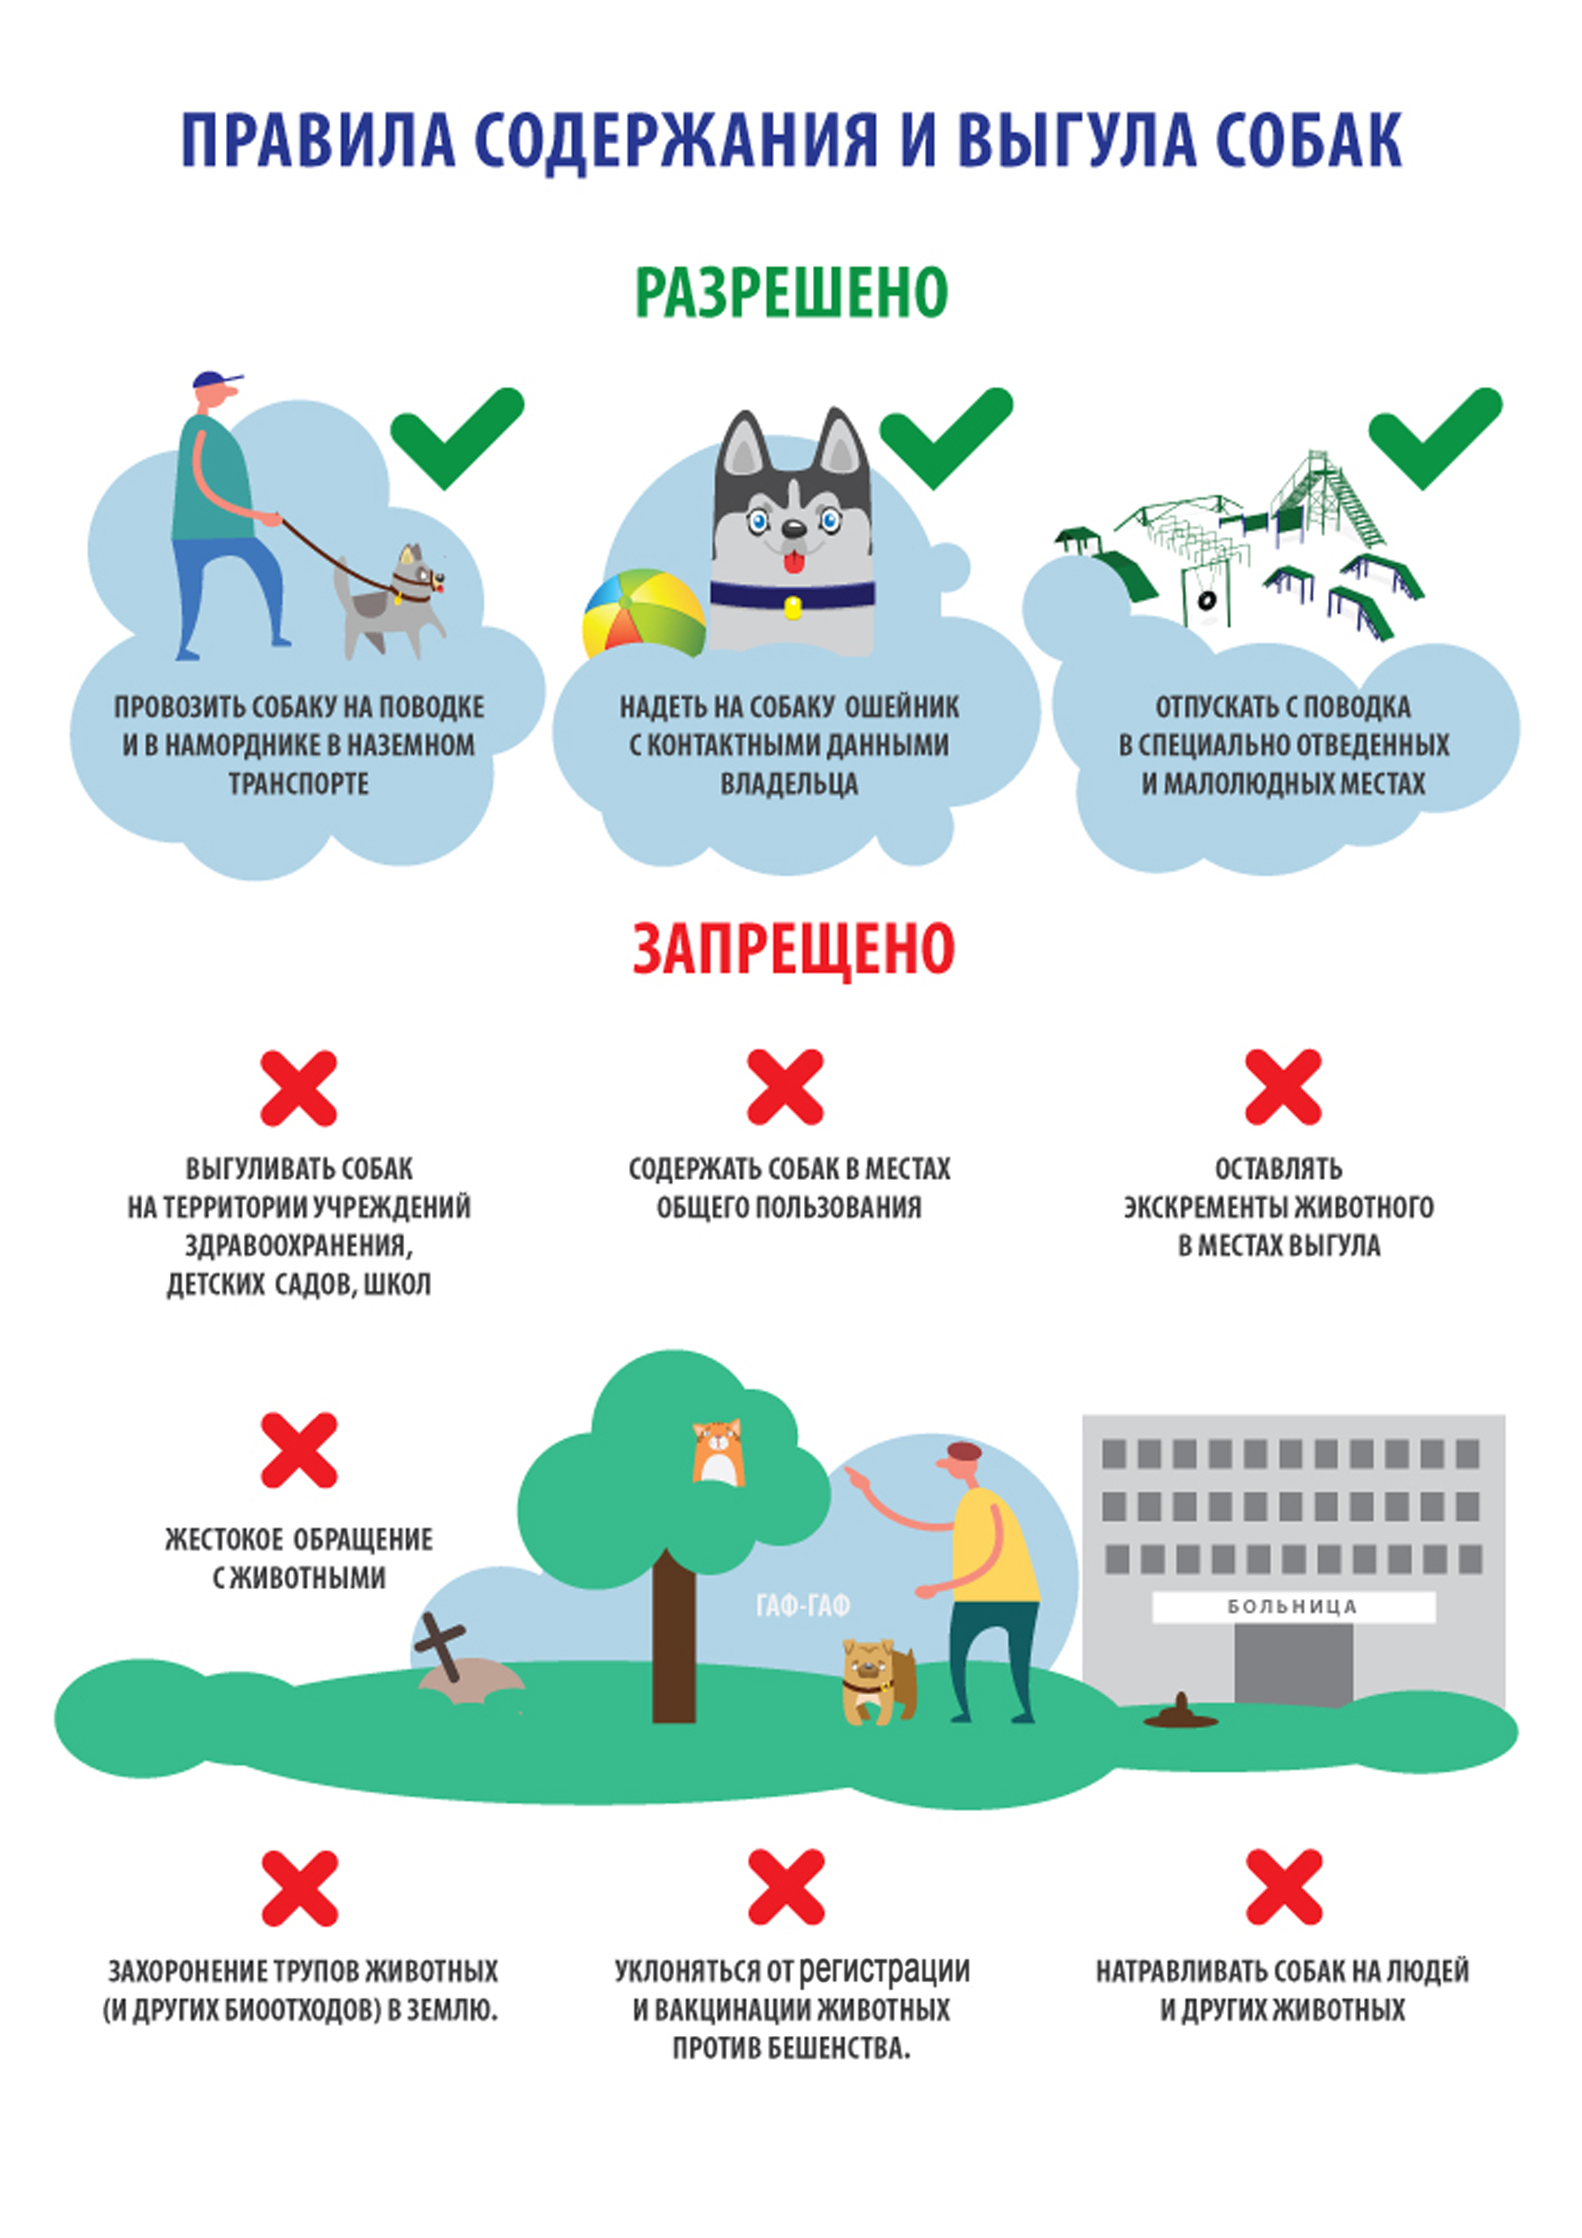

Адрес страницы: http://presnya.mos.ru/presscenter/news/detail/12328039.html
Управа Пресненского района города Москвы

